* 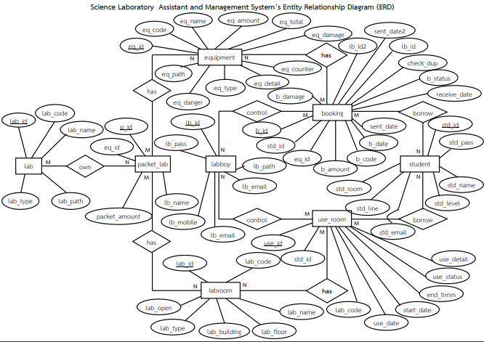ทฤษฎีหลักการและเทคนิคหรือเทคโนโลยีที่
* ใช้